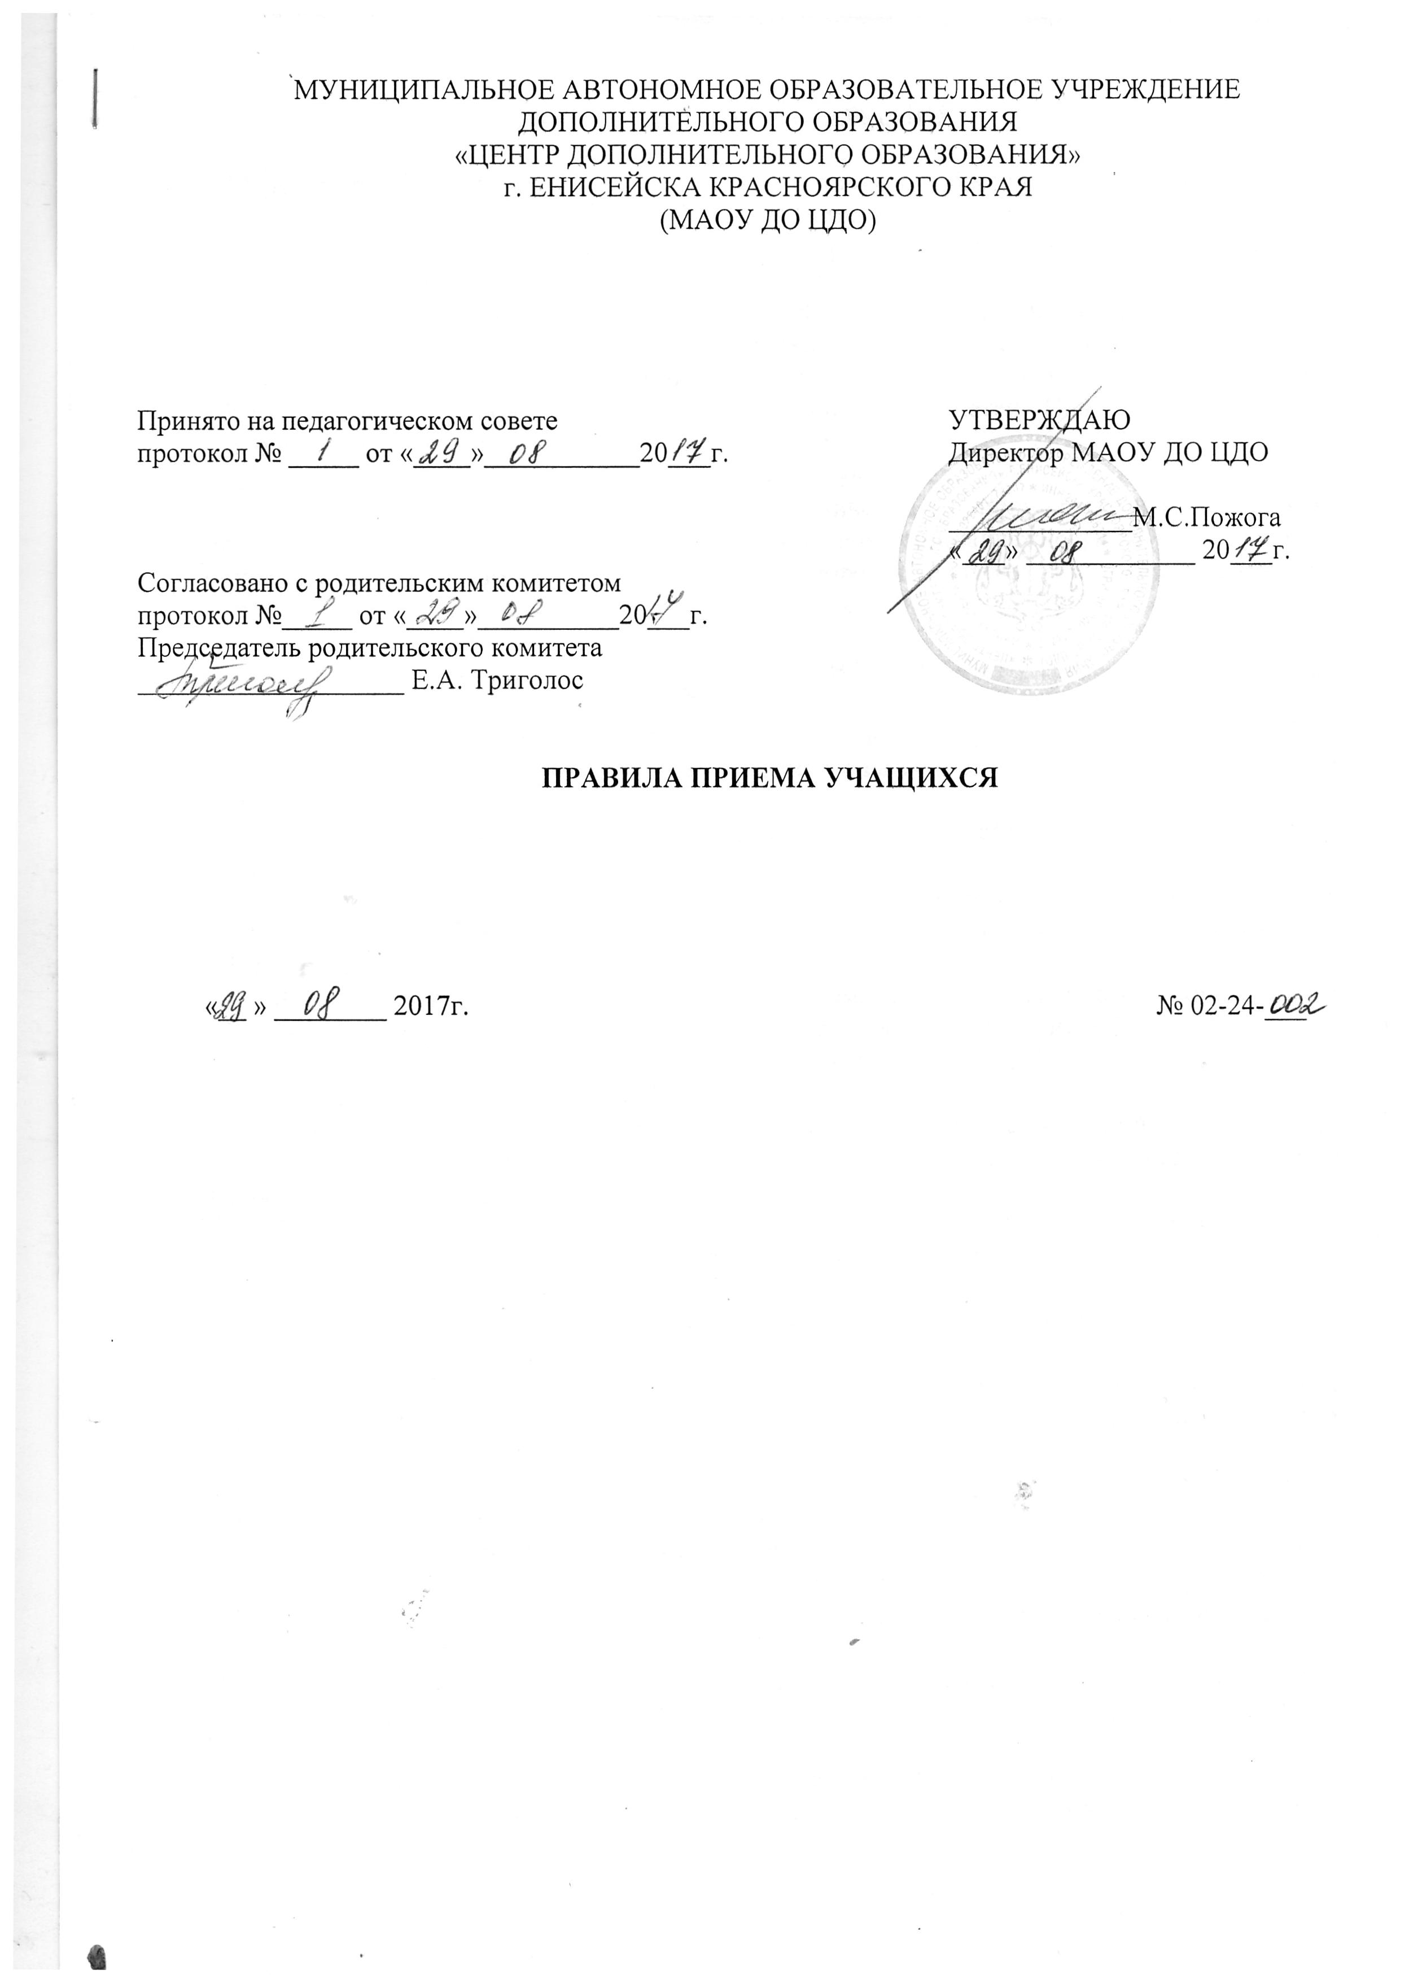

МУНИЦИПАЛЬНОЕ АВТОНОМНОЕ ОБРАЗОВАТЕЛЬНОЕ УЧРЕЖДЕНИЕ
ДОПОЛНИТЕЛЬНОГО ОБРАЗОВАНИЯ
«ЦЕНТР ДОПОЛНИТЕЛЬНОГО ОБРАЗОВАНИЯ»
г. ЕНИСЕЙСКА КРАСНОЯРСКОГО КРАЯ
(МАОУ ДО ЦДО)

Принято на педагогическом совете  протокол № _____ от «____»___________20___г. | УТВЕРЖДАЮ  Директор МАОУ ДО ЦДО  _____________М.С.Пожога  «___» ____________ 20___г.
Согласовано с родительским комитетом
протокол №_____ от «____»__________20___г.
Председатель родительского комитета
___________________ Е.А. Триголос

ПРАВИЛА ПРИЕМА УЧАЩИХСЯ

«__ » ________ 2017г. № 02-24-___

- ОБЩИЕ ПОЛОЖЕНИЯ

1.1.Правила приема учащихся в муниципальное автономное образовательное учреждение
дополнительного образования «Центр дополнительного образования» г. Енисейска Красноярского края (далее по тексту – Центр) разработаны на основе с Федеральным законом «Об образовании в Российской Федерации» от 29.12.2012г. №273, приказом Министерства образования и науки РФ от 29.08.2013г. №1008 «Об утверждении Порядка организации и осуществления образовательной деятельности по дополнительным общеобразовательным программам», Уставом муниципального автономного образовательного учреждения дополнительного образования детей «Центр дополнительного образования» г. Енисейска (далее по тексту – Центр).
1.2. Правила устанавливают общий порядок приема учащихся.
1.3. При приеме в Центр не допускаются ограничения по полу, расе, национальности, происхождению, отношению к религии, убеждениям, принадлежности к общественным организациям (объединениям), состоянию здоровья (кроме противопоказаний на определенные виды деятельности, социальному положению.

- ОБЩИЕ ТРЕБОВАНИЯ К ПРИЕМУ

2.1. В Центр принимаются все желающие обучаться по существующим в учреждении дополнительным общеобразовательным программам на основе добровольного выбора вида деятельности.
2.2. Каждый учащийся имеет право заниматься в нескольких объединениях, переходить из одного объединения в другое в течение года.
2.3. Гражданам, имеющим право на получение дополнительного образования, может быть отказано в приеме только по причине отсутствия свободных мест в учебном объединении.
2.4. В случае приема на обучение по программе, реализуемой в качестве платной образовательной услуги, с родителями (законными представителями) ребенка заключается договор на оказание платных дополнительных образовательных услуг.
Договор заключается в письменной форме.
2.5. Комплектование объединений всех направлений (прием заявлений) производится предварительно с 01.05 по 31.08 и дополнительно с 01.09 по 15.09 (первого года обучения) из числа детей в возрасте от 4 до 18 лет.
2.6. Прием заявлений производится с 01 мая по 15 сентября, зачисление в Центр по заявлению родителя (законного представителя) или ребенка (при достижении им 14 лет) и оформляется приказом директора по учреждению.
2.7. Прием учащихся в Центр осуществляется приказом директора при представлении следующих документов:
заявления родителей (законных представителей) на имя директора по форме (Приложение 1); медицинской справки о состоянии здоровья ребенка (для занятий в объединениях физкультурно-спортивной, хореографической, туристической направленности).
2.8. В случае отказа в приеме директор визирует заявления родителей (законных представителей) с указанием причины отказа.
2.9. При приеме учащихся администрация обязана ознакомить родителей (законных представителей) с Уставом образовательного учреждения, лицензией на право ведения образовательной деятельности, и другими документами, регламентирующими организацию образовательного процесса.
2.10. Комплектование учебных групп является компетенцией Центра и осуществляется в соответствии с правилами и нормативами, установленными согласно СанПиН 2.4.4.3172 и регламентируется Положением о комплектовании групп.
2.11. Заявление о приеме учащегося пишется на имя директора Центра, регистрируется в журнале учета заявлений и подается педагогу дополнительного образования, реализующему программу.
2.12. Решение о зачислении на обучение по дополнительной общеобразовательной общеразвивающей программе оформляется приказом директора Центра и доводится до сведения учащихся, их родителей (законных представителей) при проведении установочных собраний согласно графику, утвержденному директором Центра.
2.13. Расписание занятий составляется педагогами с учетом пожеланий родителей (законных представителей) и возрастных особенностей учащихся, с учетом требований СанПин 2.4.4.3172-14 и утверждается директором Центра.
2.14. Прием несовершеннолетних учащихся с ограниченными возможностями здоровья осуществляется только с согласия родителей (законных представителей). С детьми с ограниченными возможностями здоровья может проводиться индивидуальная работа по месту жительства, при наличии заключения клинико-экспертной комиссии (в ред. Постановления Правительства Российской Федерации от 07.12.2006 N 752).
2.15. Учебный год в Центре начинается с 1 сентября и заканчивается 31 мая. В случае не прохождения учащимися дополнительной общеобразовательной общеразвивающей программы учебный год может быть продлён по согласованию с родителями (законными представителями).

Приложение 1 к Правилам приема учащихся

Директору МАОУ ДО ЦДО
М.С.Пожога
_______________________________
_______________________________
________________ № 01-08-_________
Заявление
Прошу зачислить моего ребенка _______________________________________________,
учащегося в __________________________________, в _______________ классе (группе)
(образовательное учреждение – СОШ, ДОУ)
ФИО классного руководителя (воспитателя)___________________________________________
в объединение « _____________________________________________________________»
С нормативно-правовой документацией учреждения ознакомлен.

Даю согласие на обработку персональных данных моего ребёнка для внесения в базу «Одарённые дети Красноярья».
Я разрешаю/не разрешаю своему ребенку самостоятельно приходить на занятия и уходить с
(нужное подчеркнуть)
занятий

Дата___________________ Подпись__________________________

Оборотная сторона заявления
Информационный лист
Сведения о ребенке
1. Фамилия, имя, отчество

2. Дата рождения
3. Адрес фактического проживания, конт. телефон
Сведения о родителях
4. Фамилия, имя, отчество матери, конт. телефон
5. Место работы
6. Фамилия, имя, отчество отца, конт. телефон
7. Место работы
8.Социальная категория (подчеркнуть) | - малообеспеченная, многодетная, неполная семья  - ребенок с ограниченными возможностями здоровья  - ребенок состоит на учете в ОДН, на внутришкольном учете  - ребенок находится под опекой  - ребенок находится на индивидуальном обучении
9. Занятость в системе дополнительного образования | ДЮСШ, хореографическая школа, музыкальная школа, художественная школа, другое

